**Конспект занятия по речевому развитию**

ФИО: Дружинина Софья Александровна

**Нозологическая группа (психолого-педагогическая характеристика детей):** 5-6 лет, общее недоразвитие речи 2-3 уровня, дизартрическое расстройство разной степени выраженности, на одной ступени коррекции.

**Тема: «Животные севера»**

**Цель:** создание социальной ситуации развития связной речи посредством составления описательного рассказа.

**Коррекционно-образовательные задачи:** создать условия для закрепления знаний названия животных Севера, знания их внешних признаков, чем питаются, характерные повадки, знать "семью»; создать условия для развития умения образовывать сложные прилагательные.

**Коррекционно-развивающие задачи:** создать условия для развития речи, внимания, логическое мышление;cоздать условия для развития и переключаемости артикуляционной моторики, развития координации речи с движением, развития общей и мелкой моторики.

**Коррекционно-воспитательные задачи:** создать условия для воспитания дружеского отношения, коллективных навыков взаимодействия со сверстниками, умения проявлять инициативу и самостоятельность.

**Оборудование:**  сюжетные картинки, дидактические игры, предметные картинки, глобус, жетоны, самолёт из стульев.

**Специальные образовательные условия для детей с ОВЗ (в соответствии с образовательными потребностями):**

1. Одобрения и поощрения.

2. Косвенное руководство: обогащение социального опыта детей ч/з все виды деятельности, применение активизирующего диалога, подсказывающие вопросы.

3. Прямое руководство: показ способов действия, совместная игровая деятельность.

**Предварительная работа:** разучивание физминутки, чтение книг «Там где всегда мороз», «Мы живём на севере», рассматривание иллюстраций по теме, разучивание стихов по теме.

**Словарная работа:** Северный полюс, неуклюжий, большой, хищный мохнатый.

**Индивидуальная работа:** Настя, Миша, Даша – проговаривание слов

**Методы и приёмы:** наглядность, игровой метод, ТСО.

**Ход образовательной деятельности**

|  |  |  |  |  |
| --- | --- | --- | --- | --- |
| **Этап образовательной деятельности** | **Организация**  **рабочего пространства** | **Деятельность взрослого** | **Деятельность детей** | **Психолого-педагог условия/ Условия социальной ситуации развития** |
| **1** | **2** | **3** | **4** | **5** |
| Вводная часть | | | | |
| Организационный момент, психологический настрой  Мотивационный этап | Звучит музыка  Конверт с письмом  Конверт издан Министерством связи СССР в 1973 г. Плакаты С Фильмами, Фильмы...  https://im0-tub-ru.yandex.net/i?id=5f6fd2c559c6b8e3544efe7c72075f05-l&n=13  Звучит музыка «Где-то на белом свете…» | Собрались все дети в круг.  Я - твой друг и ты - мой друг!  Дружно за руки возьмёмся  И друг другу улыбнёмся.  **Воспитатель:** Ребята, сегодня утром по дороге в детский сад я нашла конверт *(показываю)*: Ребята, кто-то из вас хочет прочитать, что написано на конверте или мне прочитать? Д/сад «Дельфин», группа «Улитка». Подписано: Животные Севера. Сейчас мы узнаем, что нам пишут животные севера.  (текст письма)  «Дорогие ребята группы «Улитка»!  Приглашаем вас на экскурсию по северному полюсу. Увидите, как мы живем. Одевайтесь потеплее. Ждем вас. Животные севера»  **Воспитатель:** Ребята на чем мы можем увидеть север?  **Воспитатель:** правильно,посмотрите на глобус *(показываю).* А где находится северный полюс?  **Воспитатель:** А что изображено все голубого цвета вокруг Северного полюса? (океан),  **Воспитатель:** на севере очень холодно**,** чтомы должны сделать перед путешествием? Давайте представим, что мы одеваемся и покажем, как мы это делаем. *(Имитация).*  **Воспитатель:** на каком транспорте мы можем отправиться в путешествие?  **Воспитатель:** А какой транспорт нас доставит ещё быстрее?  **Воспитатель:** вот мы оделись тепло, а теперь можно, и отправляться на север. Мы уже решили, что полетим на самолете. Сядет в самолет тот, кто назовет северное слово. ***Речевая игра «Северная ассоциация».***  **Воспитатель:** Молодцы, все правильно назвали слова, а теперь можно отправляться. *(Отправляемся под музыку)* | Дети заходят в группу.  Рассматривание расположение на глобусе Северного полюса. Рассуждение что изображено голубого цвета на глобусе. (океан).  Дети: на поезде, пешком, на лодке, самолете.  На самолете.  Называют слова, ассоциирующие с севером. (Метель, ветер, вьюга, холод, лед, льдина, олени, снег, унты, валенки….) | Условия для развития самостоятельности и инициативы |
| Основная часть | | | | |
| Актуализация ранее приобретенных знаний  Добывание нового знания | Демонстрация картинок медведя  **Интерактивнаяигра** ***«У кого кто (животные и птицы севера)» (см. Приложение 1)*** | Вот мы и прилетели на Северный полюс.  Какие здесь большие сугробы, что нам может помочь чтобы не провалиться в снегу? (Имитация одевания).  Пойдем все друг за другом, за мной. (Имитация ходьбы на лыжах).  А вот и первый житель севера. Крупный зверь, хищный зверь, сильный зверь! Кто это?  **Воспитатель:** среди хищных зверей Севера самым крупным является он – белый медведь. Давайте рассмотрим медведя.  **Воспитатель:** у медведя стройное туловище, удлиненная шея, на ней вытянутая голова.  Толстый слой подкожного жира и густая шерсть для чего медведю?  **Воспитатель:** правильно, молодцы. Обратите внимание на уши медведя. Какие они?  **Воспитатель:** как можно назвать медведя по-другому?  **Воспитатель:** Какие лапы у медведя? Как можно про него сказать, какой он?  **Воспитатель:** значит, медведь, какой?  **Воспитатель:** А чем питается медведь на севере?  **Воспитатель:** что можно сказать про медведя, какой медведь если у него длинная шерсть?  **Воспитатель:** как медведь передвигается, как вы думаете?  **Воспитатель:** вот мы и познакомились с первым жителем севера.  Ребята, давайте откроем карточки, найдем и назовём пары животных – маму и детёныша?  ***Собери картинку (см. Приложение 2)***  -Ребята, у меня были фотографии, но они заледенели и случайно разбились.Давайте пройдем за столы и соберем их.  Собрали? А сейчас, назовите, пожалуйста, животное, которое изображено на вашей фотографии и его детеныша. | Дети: лыжи  Имитация передвижения на лыжах.  Имитация ходьбы на лыжах  Дети: Белый медведь.  Защищают от холода, он может долго находиться в воде.  Уши короткие.  Короткоухий (повтор.)  Толстолапый медведь (повт. 2-3 р-на)  У медведя лапы широкие.  Широколапый (повт. 2-3 р-на)  Оно покрыто белой длинной шерстью.  Медведь длинношерстный (2 р-на повт.)  Работа в парах на планшете  Дети работают в парах  Взаимопроверка | Условия для поддержки (развития, стимулирования) речевой активности.  Условия для развития самостоятельности и инициативы в игровой деятельности  Условия для взаимодействия |
|  |  | Физминутка:  ***Мы с вами на Севере, и немного замерзли. Давайте погреемся.***  Чтоб не зябли наши ручки Мы похлопаем в ладоши  Вот как хлопать мы умеем, Вот как ручки мы согреем.  Чтоб не мерзли наши ноги, Мы потопаем немножко  Вот как топать мы умеем Вот как ножки мы согреем.  Чтоб не мерзли наши щечки Мы пощиплем их немножко,  Чтоб не мерзли наши ушки Разотрем мы их ладошкой.  Вот теперь мы не замерзли Не страшны нам холода  Веселимся мы всегда. | Дети выполняют движения по тексту | Условия психомоторного раскрепощения, смены видов деятельности |
| Самостоятельная деятельность детей по закреплению нового знания | Демонстрация картинок моржа и оленя.  Деление на микроподгруппы | **Воспитатель:** идем дальше, ребята посмотрите, вот ещё два жителя севера, кто это?  Теперь мы с вами попробуем составить описательный рассказ про Моржа и Оленя по такой же схеме. **(см. Приложение 3)**  Но для этого вы должны разделиться на подгруппы. | Дети: это Морж и Олень  Описательный рассказ по схеме. |  |
| Заключительная часть | | | | |
| Рефлексия | Звучит звук самолета | Ребята, наше путешествие подошло к концу. Наш самолёт отправляется обратно в сад. А пока мы летим, ответьте понравилось ли вам наше путешествие? Что больше всего запомнилось? Что нового вы узнали? | -ответы детей | Создание условий для самоконтроля и самооценки выполненной работы |

**Приложение 1**

**Титульный лист**

**Конспекта непосредственно образовательной деятельности**

*Муниципальное бюджетное дошкольное образовательное учреждение города Абакана*

*«Детский сад комбинированного вида «Мастерок»*

**Тема: «Животные севера»**

***Воспитатель:***

***Дружинина Софья Александровна***

Абакан,

**Приложение 2**

**Интерактивная игра *«У кого кто (животные и птицы севера)»***

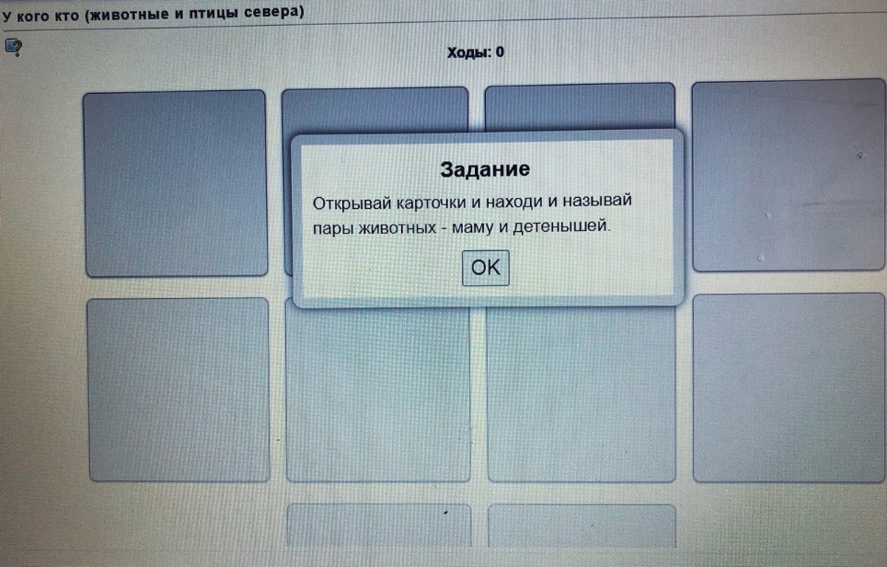

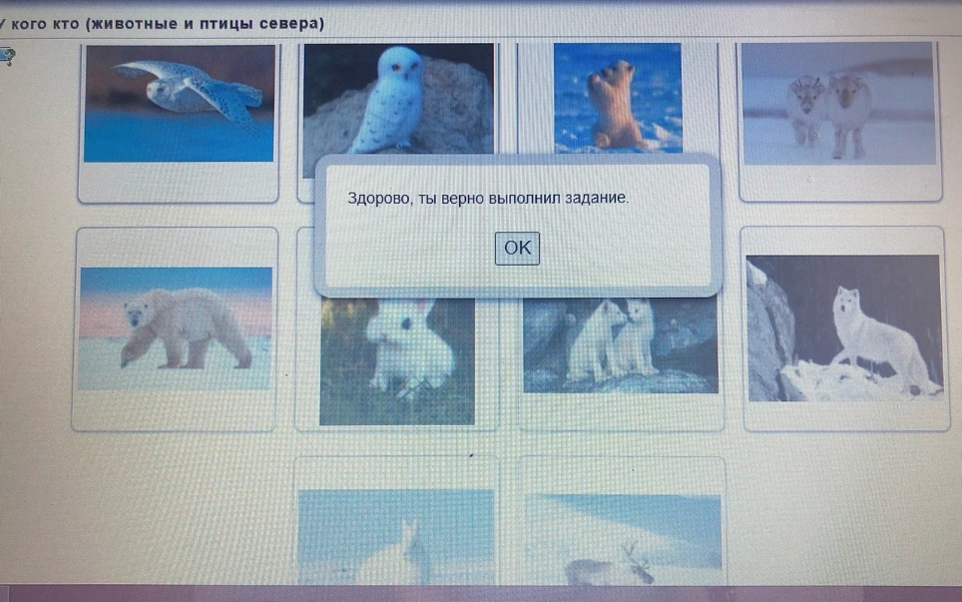

**Приложение 3**

**Игра «Собери картинку»**

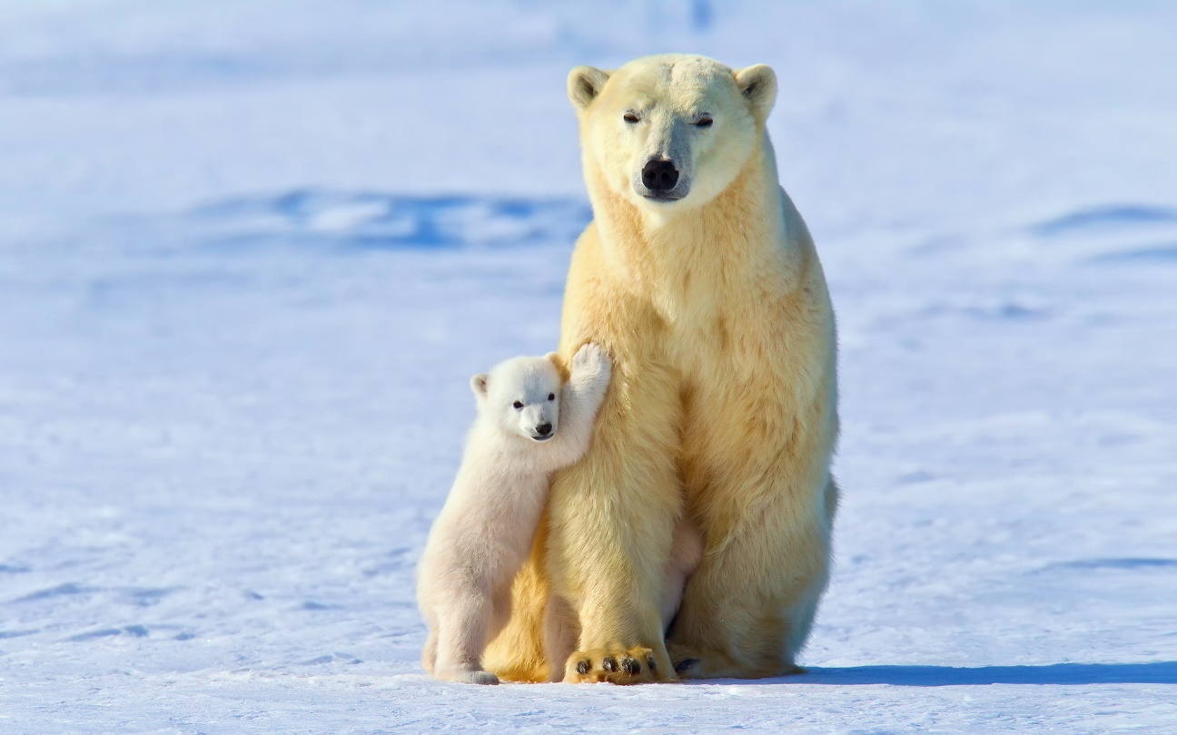

**Приложение 4**

**Мнемотаблица**



